16 de enero de 2021

MOISES RODRIGUEZ HERNANDEZ

5 “A”

ING. TECNOLOGÍAS DE LA INFORMACIÓN

Manual de instalaciÓn XAMPP

POO

Paso 1

En la siguiente liga la pegamos en nuestro navegador y damos enter

<https://www.apachefriends.org>

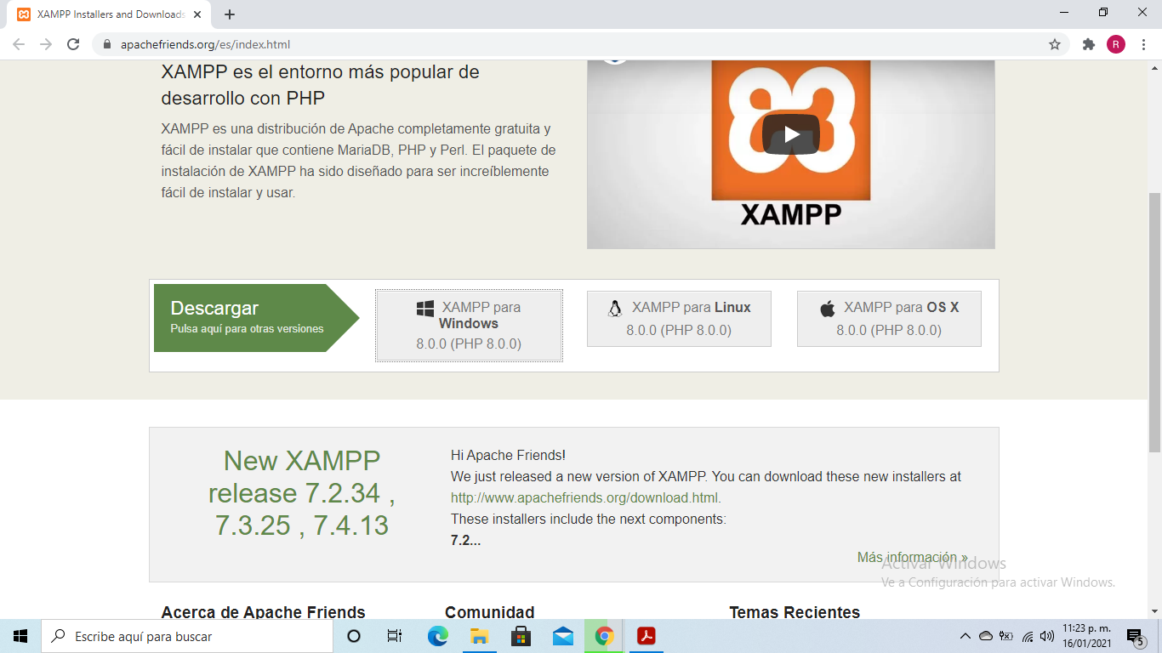Nos debe aparecer la siguiente vista

Paso 2

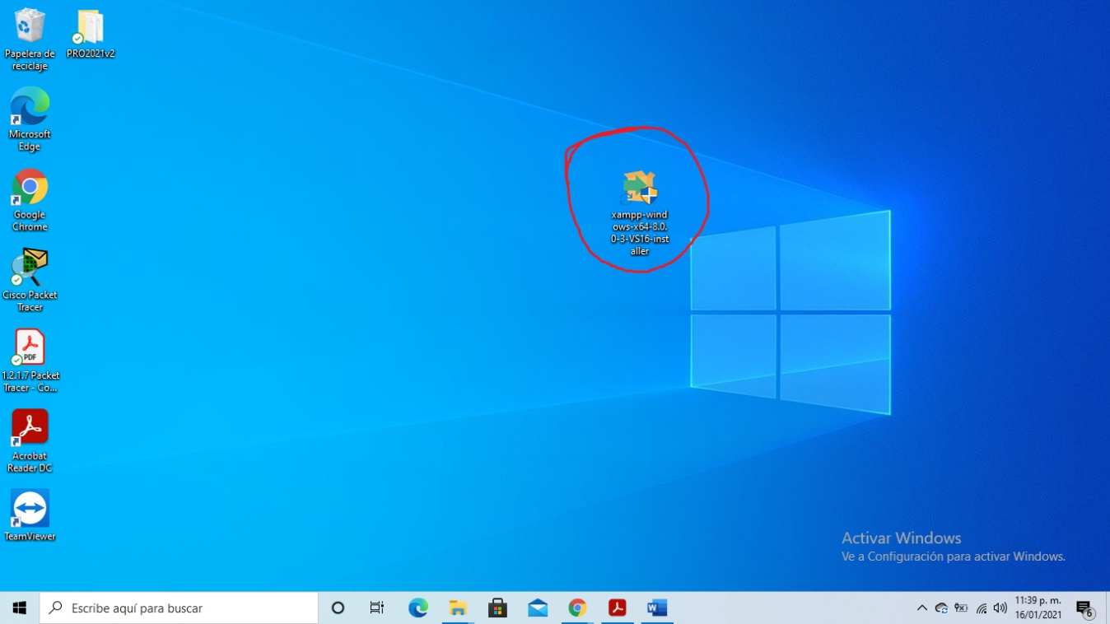Damos click en opción que corresponda a los criterios de nuestro sistema operativo tanto puede ser Windows, Linux o OS X, se comenzara con la descarga y posteriormente lo tendremos descargado en nuestro equipo

Paso 3

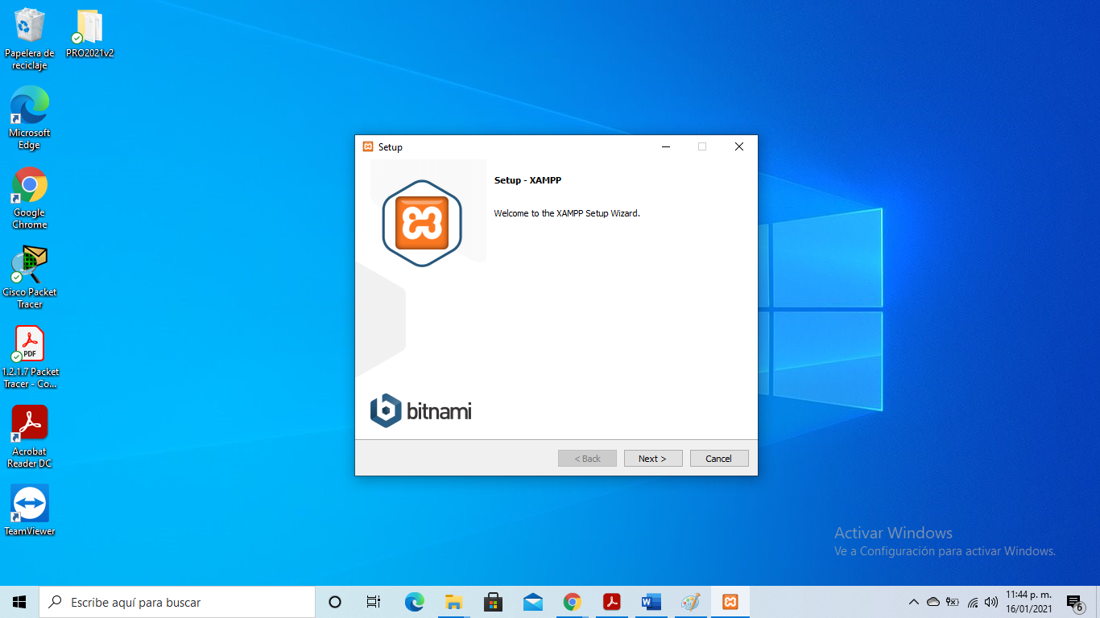Procedemos a ejecutar el programa que se nos descargo y se nos aparecerá la siguiente vista en el cual debemos dar click en “Next”

Paso 4

En la vista que se muestra a continuación debemos seleccionar los componentes que debe llevar nuestro XAMPP, posteriormente damos en “Next”

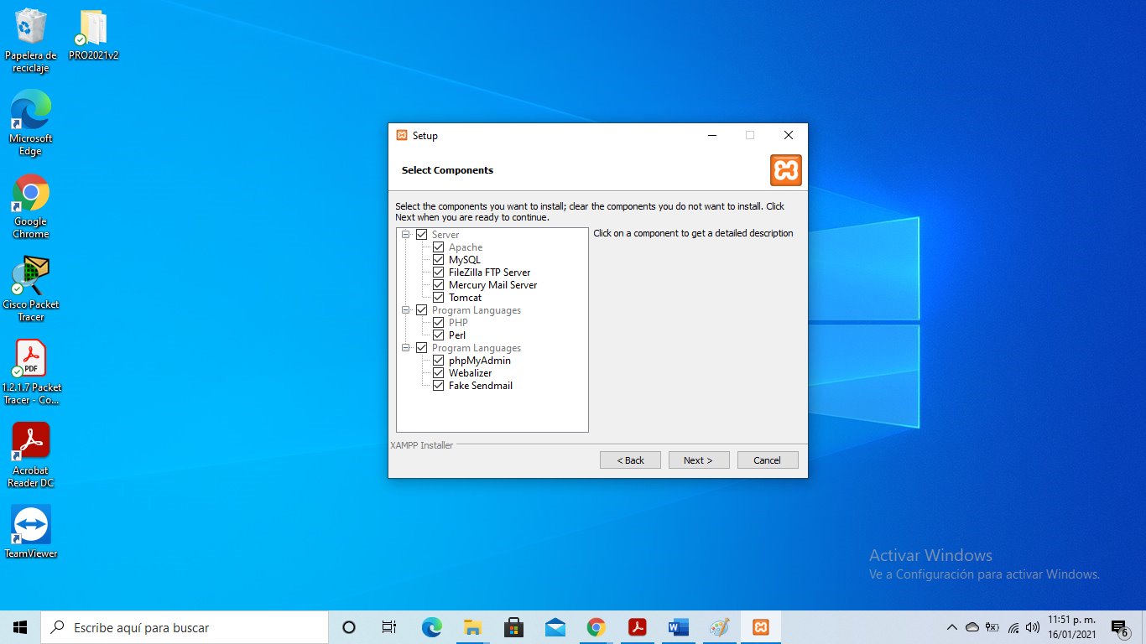Paso 5

Seleccionamos el destino donde queremos que este alojado nuestro programa

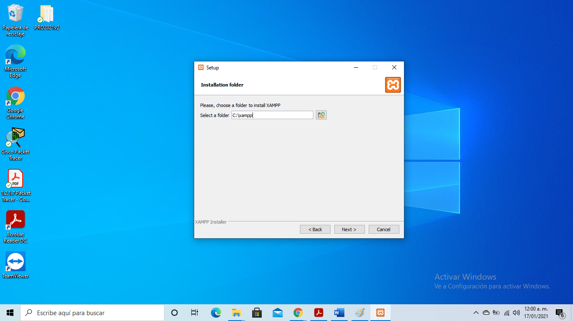

Paso 6

Seleccionamos el idioma de preferencia

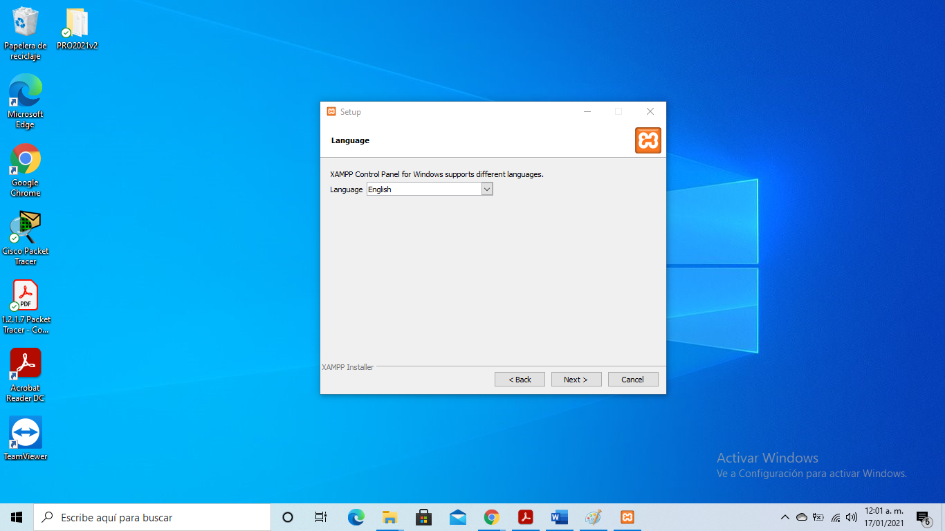

Paso 7

Se muestra la pantalla de carga en donde podemos ver la instalación en proceso

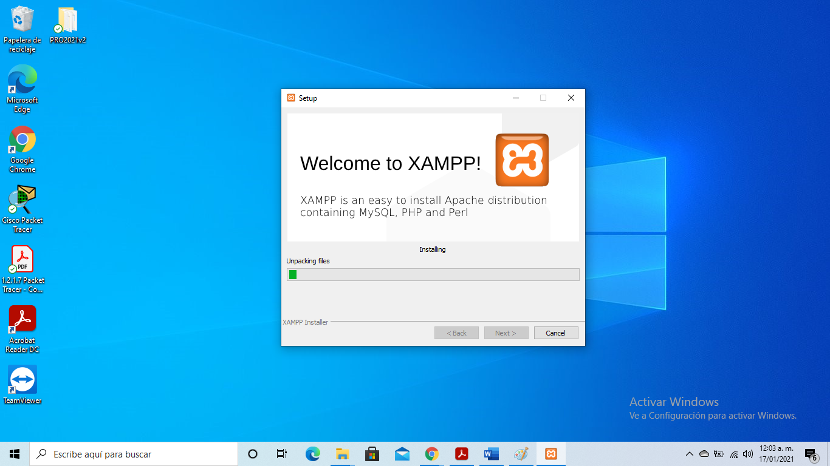

Paso 8

Por último, damos click en “Finish”

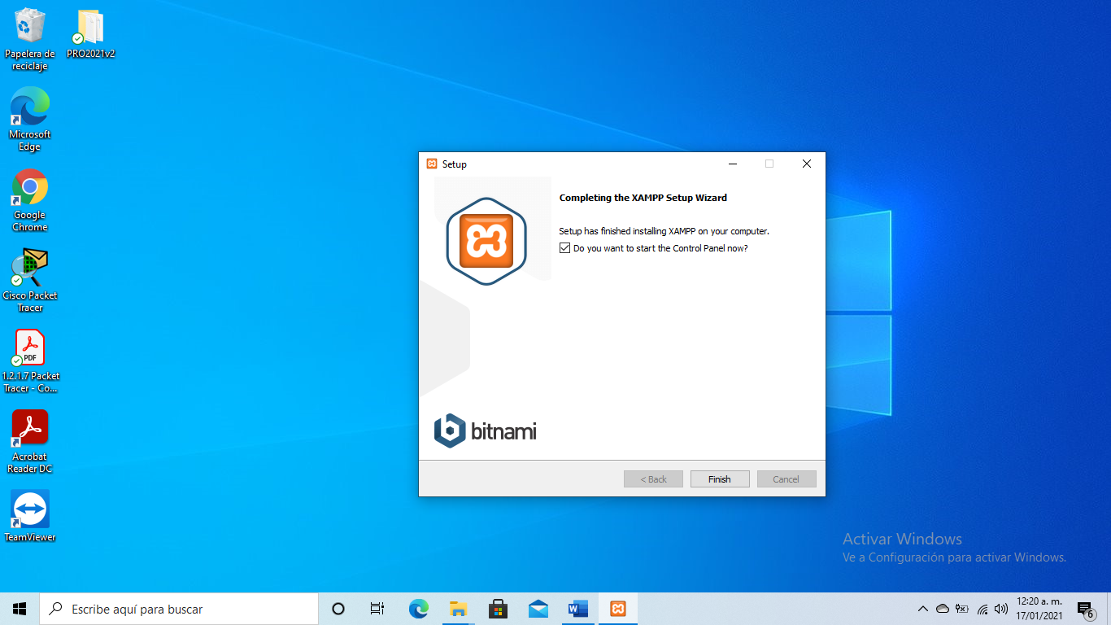

¡Y con esto ya estará instalado nuestro programa en nuestro equipo de cómputo listo para ser usado!